Отчет о проведении линейки 1 сентября
в МКОУ « Н-Убекинская ООШ».
В школу, в школу - ветер нам поет.
Пусть хорошим будет, пусть веселым будет,
Пусть счастливым будет - школьный год!

Первое сентябрьское утро несёт с собой что-то новое, ведя учащихся по неизведанным дорогам знаний. Это начало большого школьного пути для первоклассников и старт последнему учебному году для девятиклассников.
Для проведения торжественной линейки был разработан и подготовлен сценарий "Здравствуй, школа!".
При реализации мероприятия использовались такие формы, как:
- Торжественное открытие линейки (вынос государственного флага и исполнение государственного гимна);
- Выступление гостей и директора школы;
- Чтение стихов, поздравление присутствующих.
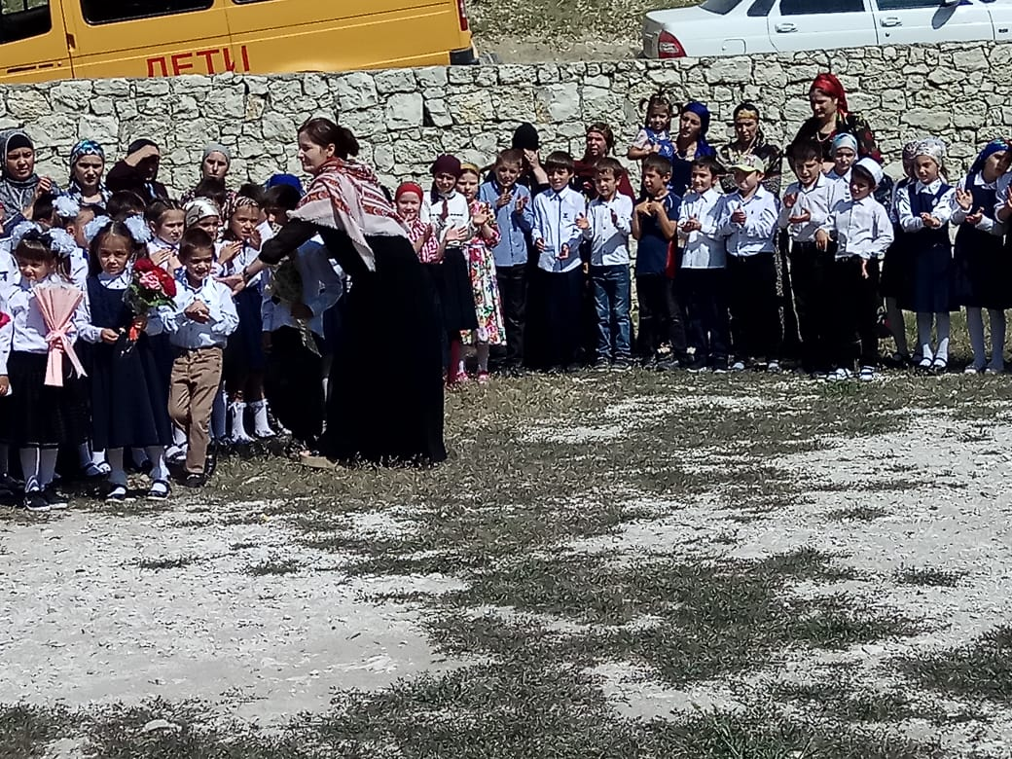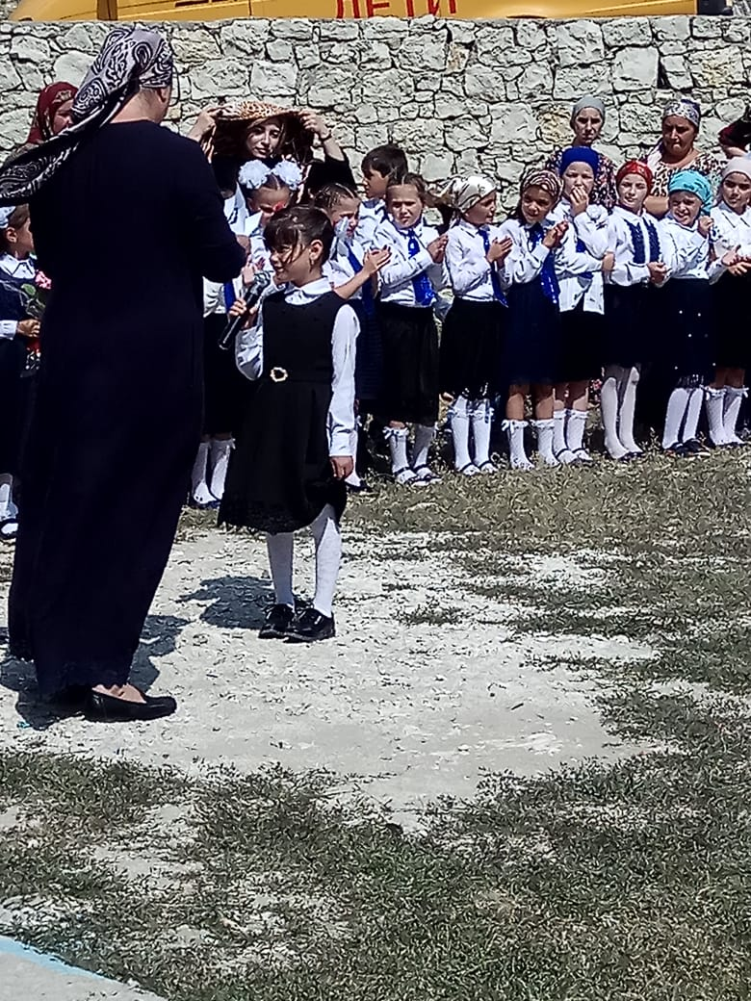
Говорят, как встретишь новый учебный год, так его и проведешь. В МКОУ «Н-Убекинская ООШ» учебный год начался ярко, интересно и празднично. Под школьные песни ведущие пригласили на линейку первоклассников, которые переступили порог школы в количестве 19 человек. Классные руководители начальных классов встретили своих детей очень радушно и тепло.

Заместитель директора школы Рашидова З.Х. поздравила всех присутствующих с Днем Знаний. Она отметила, с какими результатами закончился 2017-18 учебный год, поблагодарила родителей и учителей за их участие в жизни школы, сообщила, что в 2018 году порог школы переступили 129 учащихся. Так же Рашидова З.Х. отметила лучших учащихся грамотами
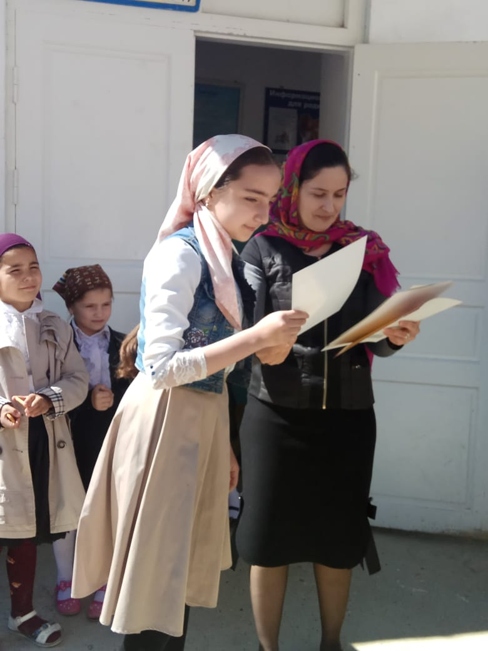
С началом учебного года учеников, родителей, учителей поздравил глава сельской администрации Алибеков М.Р.
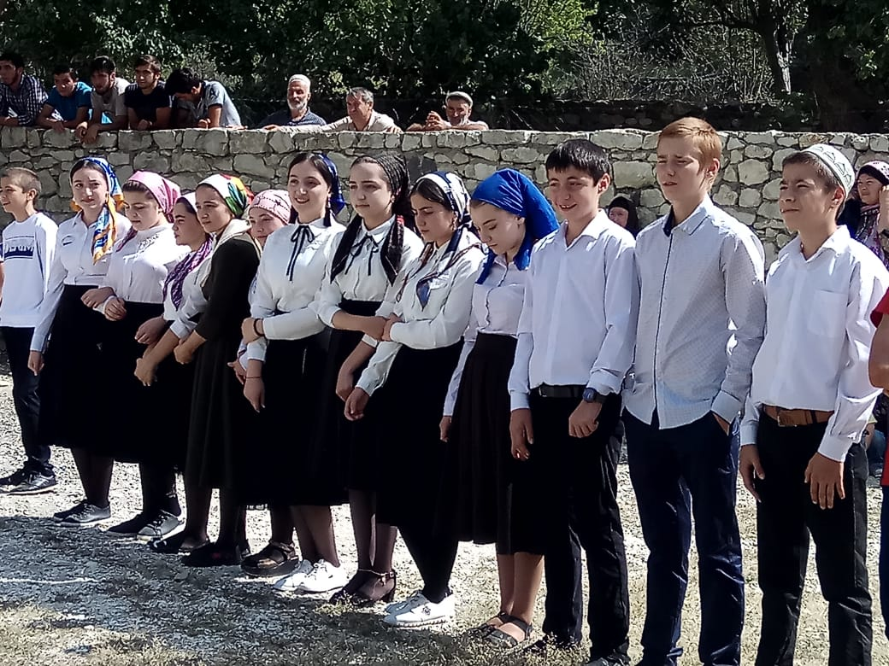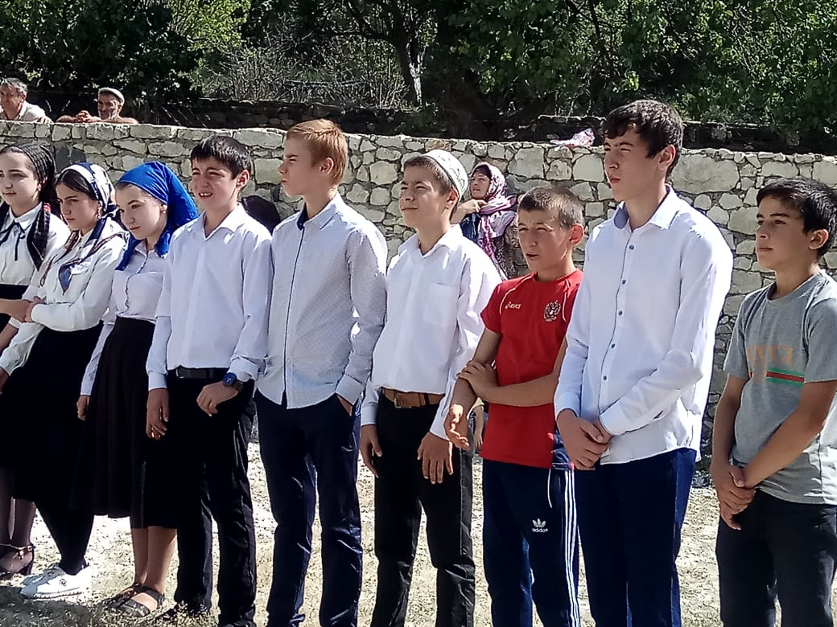
Закончен праздник, будни наступают. Нам очень - много сделать предстоит. А что сейчас? Конечно, каждый знает: Для нас звонок призывно прозвенит. Право дать первый звонок предоставили выпускнику школы и ученице первого класса.

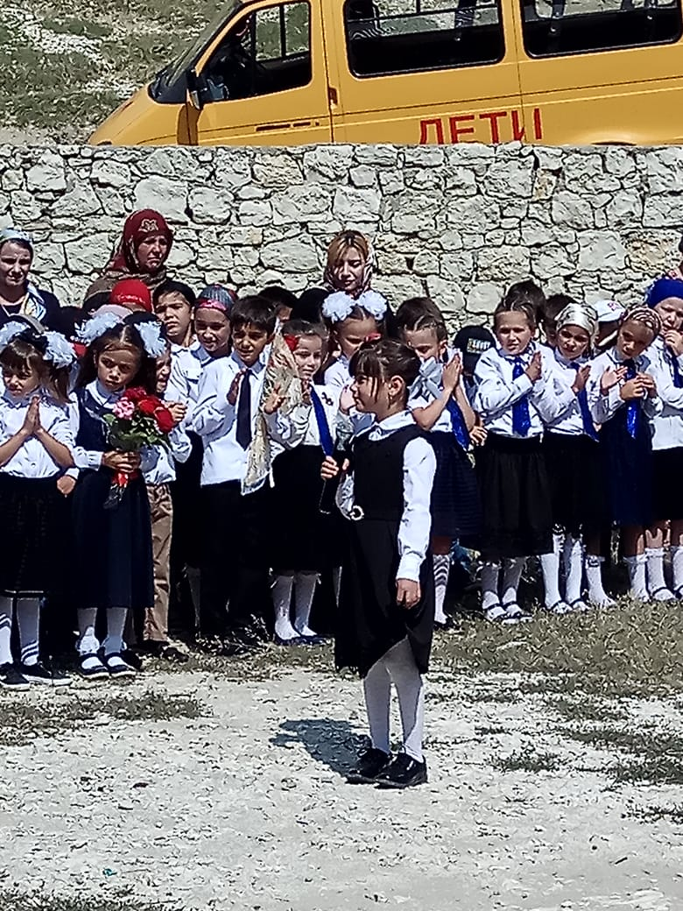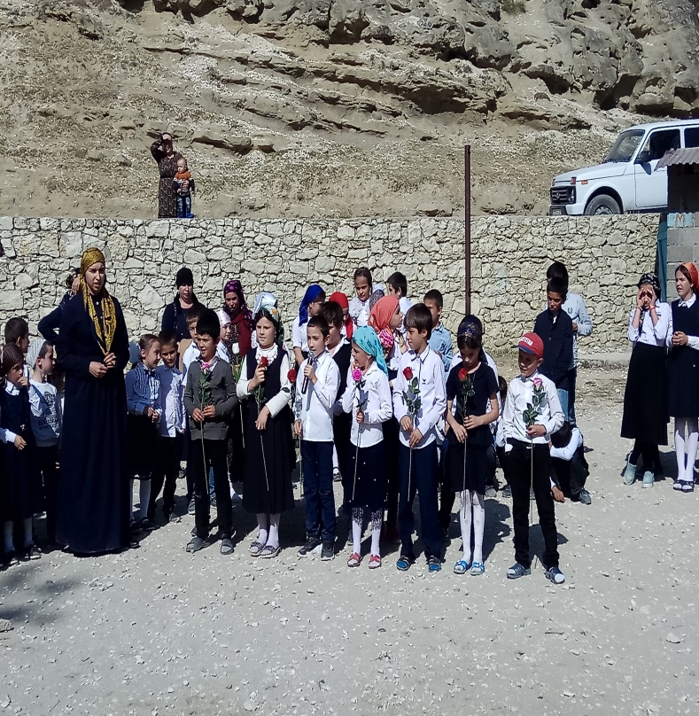
Учащиеся школы подарили цветы: гостям, учителям, первоклассникам.
Выпускники под дружные аплодисменты повели первоклассников на первый урок мира.
С 1-9 класс прошли традиционные классные часы.

Заместитель директора по УВР:____________/Рашидова З.Х./

